双赢谈判“胜”经
课程说明：
高端商务时代已经来临，如何在竞争激烈的现代商业环境里立于不败之地，谈判技巧已经是销售人员、销售经理、商务采购、客服等人员的必修课。通过课程理论讲述、案例分析讨论，情景模拟演练多种形式结合的授课方式，让学员了解谈判的真谛，并能够在实际的工作中得到应用。

培训对象：
所有职场人士

课程大纲：
课程内容：
一、商务谈判的前期准备
•了解商务谈判的定义
2、谈判行为分析——四种动物的类型（取或舍）
3、谈判准备—有备无患（通过案例分析让学员了解准备不足细小差异带来的结果）
A、收集谈判信息（案例分析）
B、谈判的人员准备
C、谈判计划的准备
D、谈判目标的制定
E、谈判时间安排的原则
F、谈判地点的选择（心理战术的运用）
G、确定谈判议题

二、商务谈判的技巧应用
1、谈判开局技巧--会穿，会笑，会报价
A、谈判中的形象礼仪
B、谈判中的举止礼仪
C、谈判中的座次礼仪
2、 开出高于预期条件
3、永远不接受第一次报价
4、学会感到意外
5、避免对抗性谈判
6、做不情愿的卖家和买家
7、钳子策略
8、投石问路，谈判桌上“推”的功夫
A、什么叫“推”
B、“推”的时候如何出牌
C、如何找到对方的关注点
9、坚守阵地，谈判桌上“挡”的功夫
10、谈判中的“骗术”

三、讨价还价的优势策略
1、势的分析
A、理解势的概念
B、强势的利用
C、弱势的造势
2、报价策略分析
3、先后报价多维度的讨论（案例分析）
4、对抗的策略
5、让步也要占得先机
6、学会叫停
7、僵局中的处理技巧
8、引导长远利益、淡化眼前利益

四、谈判中需注意的细节
1、谈判摸底
A、谨防对方窥测的方法
B、防止落入场外陷阱
2、谈判磋商
A、避免陷入僵局（也可设计僵局）
B、最忌割肉喂鹰
C、小心场外陷阱
3、小心对手脏的招数
A、摘樱桃
B、突然升级条件
C、找第三方当“托”
D、故意犯错
E、“红鲱鱼”策略
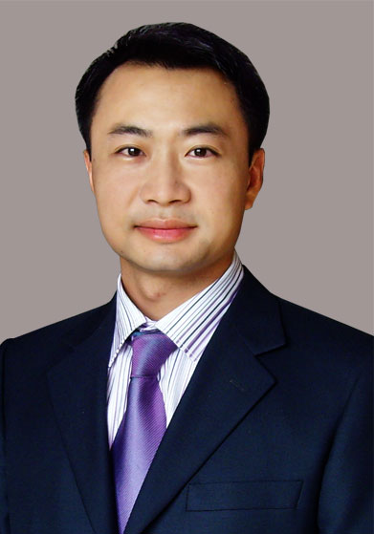
付老师简介：
•北京盛世聚才高级讲师
•阿尔卡特（中国）金融行业销售总监
•AVAYA（中国）通信设备有限公司金融行业销售总监
•普天集团政府事业部销售经理
•中软集团大客户部销售经理
•2013年度中国“品牌100培训师”
•北大心理系应用心理学研究生
•2012年度“最佳营销谈判”培训师
•中石油海外项目部外聘谈判顾问
•平安银行内训师打造特聘专家
•邮储银行北京分行“15年度内训师大赛”外聘专家
•中信银行14年度十佳内训师大赛评委
•清华大学、武汉大学、华中科技大学、华北石油大学、湖南大学等高校特约讲师

主讲课程：
《培训师培训系列课程》 《顾问式销售》 《商务谈判》 《销售技巧培训》《目标计划管理》 《时间管理》 《有效沟通技巧》《中层管理技能提升》 《电话销售》 《高绩效团队建设》 《高效能人士的七个习惯》《商务演讲技巧》 《打造卓越培训师》 《商务礼仪》《时间管理》 《压力情绪管理》 《品味修养提升》 《奢侈品投资分析》

部分服务客户：
房地产：
保利集团、海信房地产、金地房产、SOHO中国、碧桂园地产、融创地产、金隅地产、仲量联行、戴德梁行、绿地集团、首开地产等；
金融：
中国银行、农业银行、建设银行、工商银行、邮储银行、招商银行、交通银行、光大银行、广发银行、浦发银行、深圳发展银行、平安银行、中信银行、民生银行、内蒙城市商行、嵊州银行、嘉善银行、渤海银行、台州商行、津城银行、东莞银行、PICC、中国人寿、长城人寿保险公司、光大永明保险公司、友邦保险、中国华融资产、环球租赁、安信证券、中信证券、中信建投、南方基金等；
能源：
中石化、中石油、中海油、北京电力、甘肃电力、河南电力、河北电力、山东电力、广西水电水利集团、云南水务集团、许继电器等、平煤集团、晋煤集团、华能集团、京能集团、青岛艾思倍、金风科技、北京路灯公司等；
汽车：
北京奔驰、北京现代、长春一汽、吉利汽车、江淮汽车、北汽集团、北汽福田、东风本田、东风乘用车等；
科研：
国家电力科学研究院、国家声学研究所、中国电信研究院、航天三院、航天十一院中国兵装集团等；通信：中国电信、中国联通、中国移动、及各级省市公司等；
科技：
日本三菱株式会社、施耐德电器、山特维克、Teredata、索尼电子、佳能、联想集团、百度、方正集团、海尔集团、海信电子、方正春元、方正电子、方正科技、用友软件、金山科技、中交虹桥科技有限责任公司、黑龙江速达信息产业股份有限公司、上海邮通、北京浩锋时代科技公司等；

培训时间：2020年06月20日 周六09：00--16：30
非会员价：1980元/人（含授课费、学员教材、茶点、会务费）
培训地点：北京
报名咨询：010-66057092
报名方式：将报名回执填写完整，请发邮件至wangyufei@bjssjc.com
*********************************************************************
报 名 回 执
单位名称
地 址 |  |  |  |  |  | 邮 编
联 系 人 |  |  |  | 电 话 |  | 邮 箱
参 课 人 姓 名 |  | 职 务 |  |  | 联 系 电 话 | 电 子 邮 箱
培训费总额: RMB |  |  | 付款方式:  □现金 □支票 □电汇 |  |  |  | 是否预定住宿:  □是 □否
发票抬头：
（请正确填写，以便为您开具培训费发票）

